

实验报告

（__2023__/__2024__学年第二学期）

课程名称： | 计算机网络原理实验
学 院： | 计算机科学与技术学院
教 研 室： | XXY301
专业班级： | 计算机22-2
姓 名： | 严从营
指导教师： | 冯龛

实验一：Ethernet帧的封装、捕获与分析（2学时）
一、实验目的
1. 掌握以太网的报文格式
2. 掌握MAC地址的作用
3. 掌握MAC广播地址的作用
4. 掌握LLC帧报文格式
5. 掌握协议编辑器和协议分析器的使用方法
6. 掌握协议栈发送和接收以太网数据帧的过程
二、实验步骤
练习1：领略真实的MAC帧
各主机打开工具区的“拓扑验证工具”，选择相应的网络结构，配置网卡后，进行拓扑验证，如果通过拓扑验证，关闭工具继续进行实验，如果没有通过，请检查网络连接。
本练习将主机A和B作为一组，主机C和D作为一组，主机E和F作为一组。现仅以主机A、B所在组为例，其它组的操作参考主机A、B所在组的操作。
1. 主机B启动协议分析器，新建捕获窗口进行数据捕获并设置过滤条件（提取ICMP协议）。
2. 主机A ping 主机B，察看主机B协议分析器捕获的数据包，分析MAC帧格式。
3. 将主机B的过滤器恢复为默认状态。

练习2：理解MAC地址的作用
本练习将主机A和B作为一组，主机C和D作为一组，主机E和F作为一组。现仅以主机A、B为例，其它组的操作参考主机A、B的操作。
1. 主机B启动协议分析器，打开捕获窗口进行数据捕获并设置过滤条件（源MAC地址为主机A的MAC地址）。
2. 主机A ping 主机B。
3. 主机B停止捕获数据，在捕获的数据中查找主机A所发送的ICMP数据帧，并分析该帧内容。
● 记录实验结果
表1-3实验结果
 | 本机MAC地址 | 源MAC地址 | 目的MAC地址
主机B | 00E04C-6801D1 | 00E04C-68025A | 00E04C-6801D1
主机D | 00E04C-680361 | 00E04C-68025A | 00E04C-6801D1
主机F | 00E04C-6801CF | 00E04C-68025A | 00E04C-6801D1
练习3：编辑并发送MAC广播帧
本练习将主机A、B、C、D、E、F作为一组进行实验。
1. 主机E启动协议编辑器。
2. 主机E编辑一个MAC帧：
目的MAC地址：FFFFFF-FFFFFF
源MAC地址：主机E的MAC地址
协议类型或数据长度：大于0x0600
数据字段：编辑长度在46—1500字节之间的数据
3. 主机A、B、C、D、F启动协议分析器，打开捕获窗口进行数据捕获并设置过滤条件（源MAC地址为主机E的MAC地址）。
4. 主机E发送已编辑好的数据帧。
5. 主机A、B、C、D、F停止捕获数据，察看捕获到的数据中是否含有主机E所发送的数据帧。
● 结合练习三的实验结果，简述FFFFFF-FFFFFF作为目的MAC地址的作用
答：以太网中使用FFFFFF-FFFFFF作为目的MAC地址，即广播地址，其主要作用是将数据发送到同一局域网中的所有设备。当一个数据帧的目的MAC地址被设置为这个特殊地址时，网络中的所有设备都将接收到这个帧，从而实现广播通信。这通常用于网络上的服务发现或配置过程中。

三、实验结果与数据

练习一
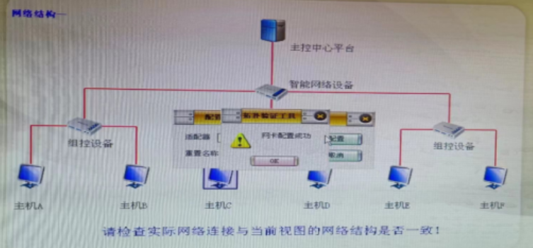
ICMP:
本机IP：172.16.0.14
本机MAC：00E04C-6801D1
目标IP：172.16.0.15
目标MAC：00E04C-68025A
首部校验和：B60A；
协议类型或数据长度 = 0800（IP协议）
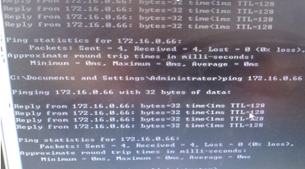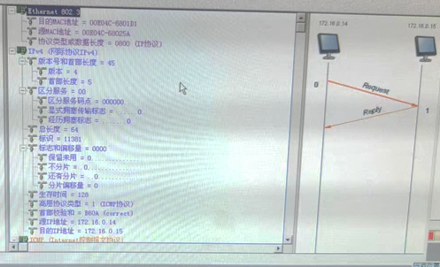
- 打开命令行窗口并输入命令：在同桌电脑上，打开一个命令行界面，输入ping 172.16.0.62。这个命令用来检测同桌电脑与IP地址为172.16.0.62的设备（即你的电脑）之间的网络连接质量。
- 启动Wireshark：在你的电脑上启动Wireshark，这是一个网络协议分析工具，能够捕获和详细分析网络上的数据包。
- 选择网络接口：在Wireshark中，选择适用于抓包的网络接口。本例中选择的是接口b1，这应该是与你电脑连接的物理或虚拟网络接口。
- 设置过滤条件：在Wireshark的过滤栏中输入ICMP作为过滤条件，这样只有使用ICMP协议的数据包（如ping请求和响应）会被显示。ICMP（Internet Control Message Protocol）是一种用于发送控制消息的协议，如ping命令使用的回声请求和回声应答消息。
- 开始抓包：点击Wireshark界面左上角的蓝色开始按钮来捕获数据包。此时，同桌电脑发送ping请求到你的IP地址。
- 查看ping响应：同桌电脑的ping请求发送后，你的电脑回应这些请求。Wireshark将捕获这些来往的ICMP数据包。同桌电脑显示从你的IP地址收到的回复，包括每个回复的时间（例如，130ms, 117ms, 114ms, 133ms）。
- 查看统计信息：命令行窗口会显示一个汇总，包括发送和接收的数据包数量，以及往返时间的统计数据（最短、最长和平均时间）。
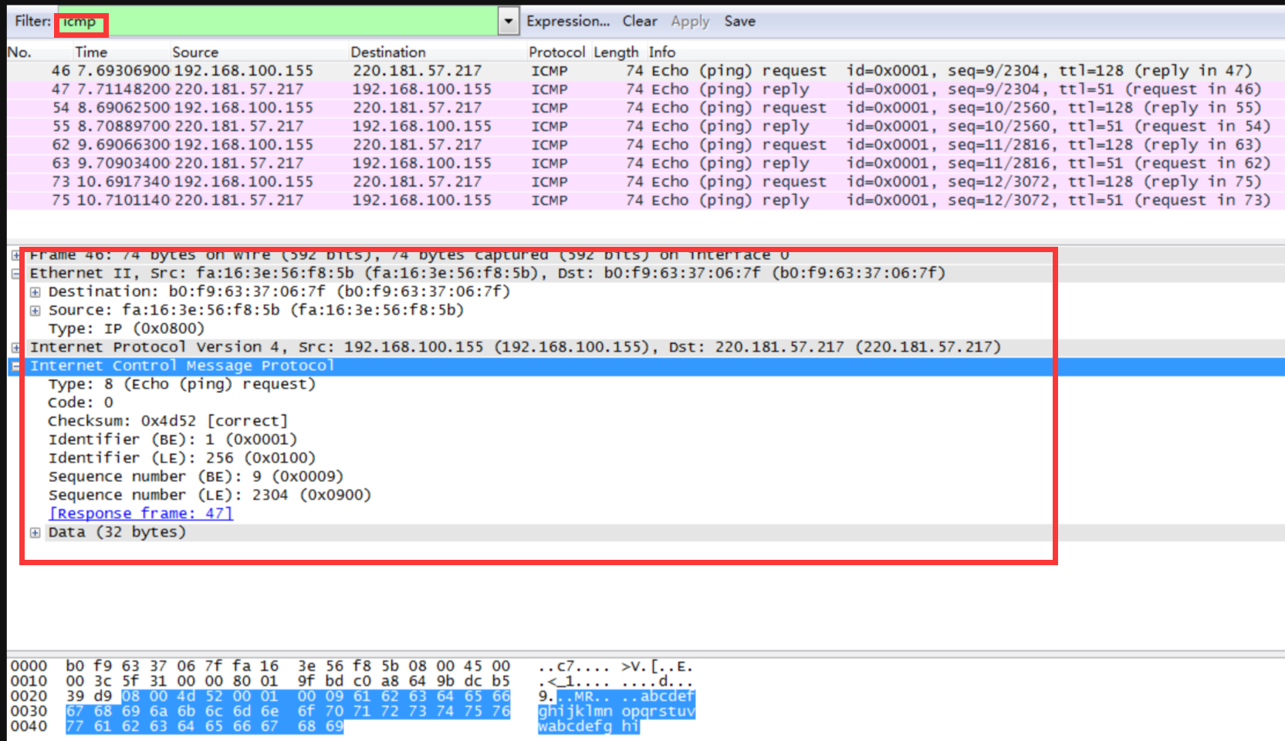

练习二
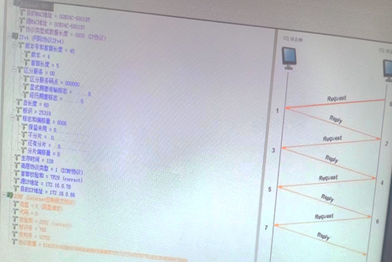
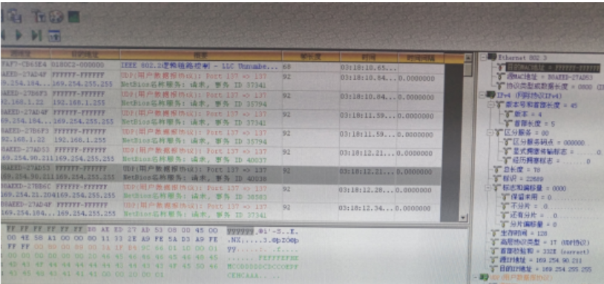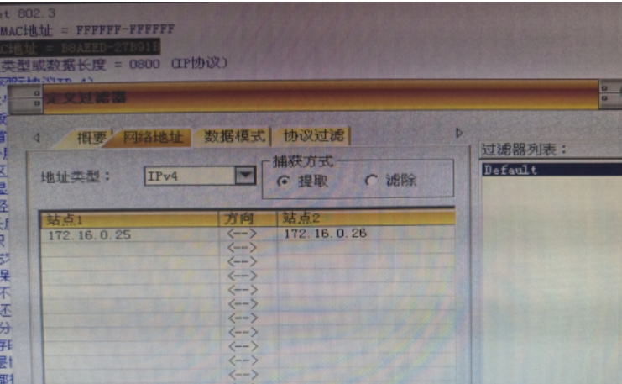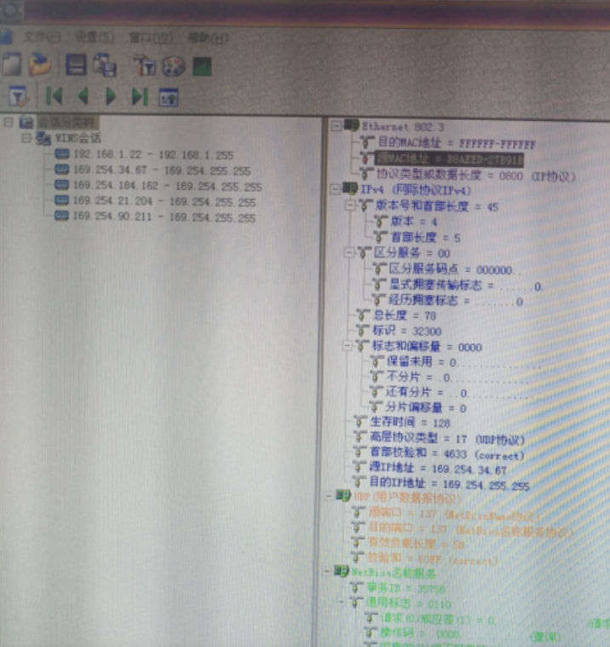
这是一条 ICMP请求报文，包含以下字段：
标识符（576）字段是ICMP Echo请求中的一个16位字段，用于标识发送方所发送的数据包。序列号（10172）字段也是ICMP Echo请求中的一个16位字段，用于指定数据包的序列号。通常由发送方设定，每个数据包的序列号从0开始递增。
协议数据字段包含了发送方所发送的实际数据内容。当接收方收到这些数据后，应根据标识符和序列号生成一个ICMP Echo响应报文，并将协议数据字段原样返回给发送方，以确认请求已被接收并确定网络延迟。
表1-3实验结果
 | 本机MAC地址 | 源MAC地址 | 目的MAC地址
主机B | 00E04C-6801D1 | 00E04C-68025A | 00E04C-6801D1
主机D | 00E04C-680361 | 00E04C-68025A | 00E04C-6801D1
主机F | 00E04C-6801CF | 00E04C-68025A | 00E04C-6801D1
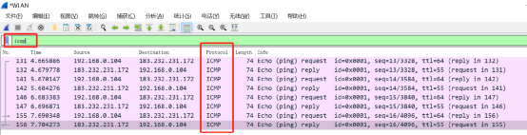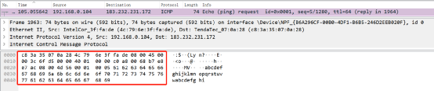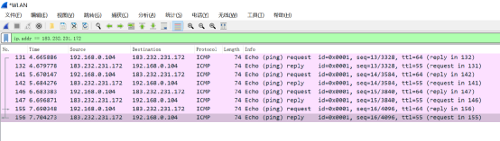

练习三
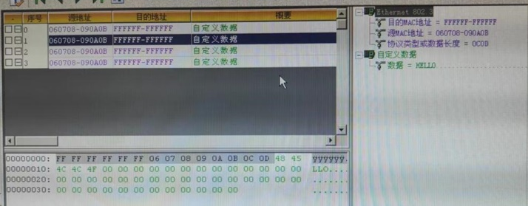
目的MAC地址：FFFFFF-FFFFFF
源MAC地址：060708-090A08
协议类型或数据长度：OCOD
打开本机协议编辑器，输入以下内容：

目的MAC地址：FF:FF:FF:FF:FF:FF
源MAC地址：C4:17:0E:FB:BC:10（请替换为您的本机MAC地址）
协议类型或数据长度：大于0x0600的值
数据：MakeChinaGreatAgain

打开目标主机的WireShark，设置过滤条件为：eth.src==C4:17:0E:FB:BC:10。可发现已经收到广播数据报文，Type字段为0x0700，数据为MakeChinaGreatAgain，与发送的数据报文一致。
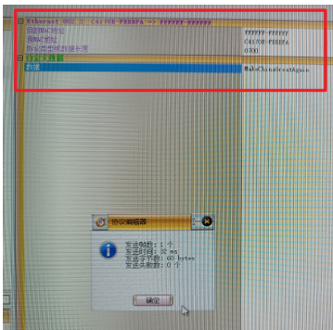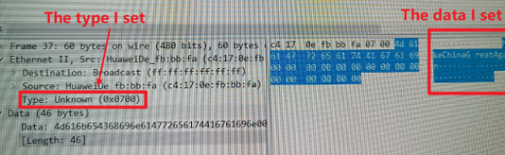
四、实验思考题
1、ARP高速缓存表由哪几项组成?
答:
- IP地址：网络设备的逻辑地址，ARP用于将这个逻辑地址映射到物理地址。
- MAC地址：网络设备的物理地址。每个网络设备都有一个全球唯一的MAC地址。
- TTL（生存时间）：每个ARP缓存条目在表中存储的时间。一旦超过这个时间，条目将被视为过期并从表中删除，除非它再次被更新。
- 类型：表项的类型，通常包括动态条目和静态条目。动态条目是通过ARP协议自动学习的，而静态条目是手动配置的，不会过期。

2、结合协议分析器上采集到的ARP报文和ARP高速缓存表中新增加的条目，简述.ARP协议的报文交互过程以及ARP高速缓存表的更新过程。

答:
ARP（地址解析协议）主要用于在本地网络内解析网络层的IP地址到对应的链路层的MAC地址。其工作过程通常涉及两个主要步骤：发送ARP请求和接收ARP响应。

(1)ARP报文交互过程
(a)ARP请求：
- 当一个设备（设备A）需要发送数据给另一个同一局域网内的设备（设备B），但不知道设备B的MAC地址时，设备A会在本地网络上广播一个ARP请求。
- ARP请求包含发送者的IP地址和MAC地址（即设备A的IP和MAC），以及目标设备的IP地址（即设备B的IP）。此请求不包含目标MAC地址，因为这正是需要解析的信息。
(b)ARP响应：
- 网络上所有设备都会接收到这个ARP请求，但只有IP地址匹配请求中的目标IP地址（设备B）的设备会响应这个ARP请求。
- 设备B会发送一个ARP响应给设备A，包含了设备B的IP地址和MAC地址。
- ARP响应通常是单播发送给请求者的，这里就是直接发送给设备A。

(2)ARP高速缓存表的更新过程
(a)更新发起：
- 当设备A收到ARP响应后，它会检查自己的ARP高速缓存表。
- 如果表中已存在一个条目与响应中的IP地址相匹配，则更新该条目的MAC地址及其TTL。如果该IP地址在表中不存在，设备A会创建一个新的条目。
(b)条目维护：
- ARP高速缓存表中的每个条目都有一个TTL（生存时间），这个时间标识了条目的有效期。
- 一旦条目超过其TTL，它会被自动从表中删除，除非该条目在此期间再次被更新（例如通过新的ARP响应）。

(3)静态与动态条目：
- 大多数条目是动态创建的，即通过上述过程自动学习的。
- 网络管理员也可以手动添加静态条目到ARP表中，这些条目不会过期，常用于关键设备，确保网络通信的稳定性。
- 这个过程可以通过协议分析器观察到，分析器会显示ARP请求和响应的详细信息，包括发送者和接收者的IP和MAC地址。此外，分析器也能帮助识别网络中可能存在的ARP攻击，例如ARP欺骗或ARP洪水攻击。通过这种方式，网络管理员可以确保网络的正常运作和安全。

